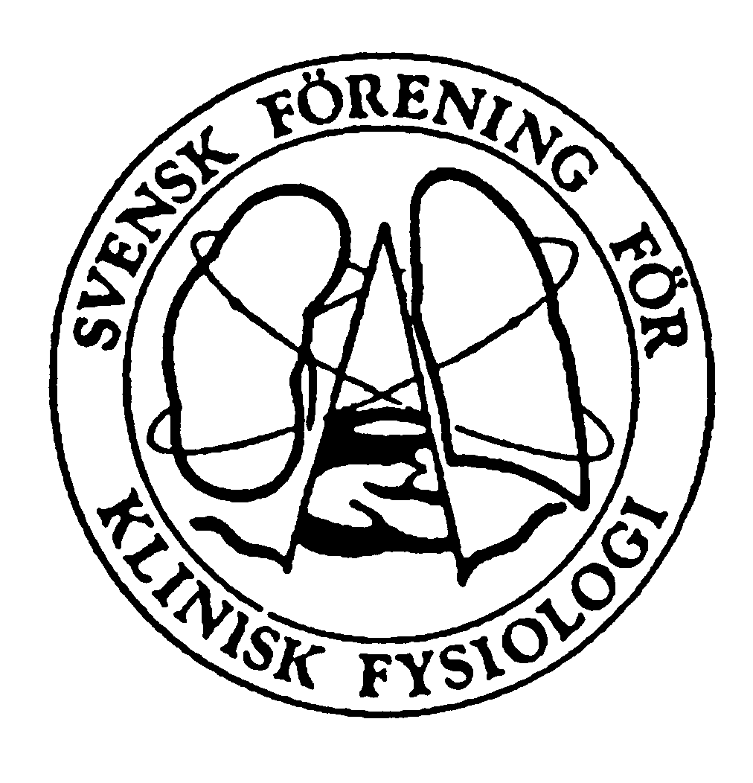

Årsberättelse för associerade medlemmar
SFKF verksamhetsåret 2023/2024

Verksamhetsåret 2023 inleddes med höstmötet i oktober.

Under året har utmaningarna att rekrytera och behålla BMA på klinikerna lyfts i flera olika sammanhang. Dessutom ser man en minskning i antal sökande till BMA-programmet. Som ett led i detta diskuterar vi specialist-BMA och hur det ser ut på olika kliniker runt om i landet.

Fokus för styrelsearbetet har därför legat på dessa frågor. För att förstå problematiken bättre beslutade vi att göra en kartläggning med syfte att identifiera vad som fungerar och vad som behöver utvecklas och förbättras. I maj skickades det ut ett frågeformulär i specialist-BMA nätverket. Specialist-BMA har nu funnits sedan några år tillbaka och nu kan man börja utvärdera det arbetet som har gjorts. 12 kliniker svarade på enkäten. Kartläggningen presenterades på höstmötet. I stort upplever specialist-BMA att de fyller en viktig roll på sina kliniker, att kollegor kan be dem om hjälp och att det är ett lyft för klinikerna. De skriver också ofta sina egna svar på undersökningar.

Det som behöver förbättras är framför allt utvecklingsmöjligheter kopplade till en karriärstege och ett lönepåslag. Man vill också arbeta fram en nationell genomgripande standardisering av specialist-BMA rollen och en reglerad utbildning på nationell nivå. En karriärstege leder till att även yngre medarbetare ser att det finns utvecklingspotential samt löneutveckling.

Många specialist-BMA tjänster är nu framtagna utifrån lokala behov. Önskemålet är därför att arbeta mer genomgripande och djupgående. Eventuellt är vi på väg att arbeta fram en nationell organisation.

Under året har vi haft flera nätverksträffar i det nationella specialist-BMA nätverket. Temat för dessa träffar har främst varit hur BMA-utbildningarna ser ut runt om i landet och hur det ser ut för specialister runt om i Sverige.

Nästa nätverksträff äger rum den 18/9 och då kommer Sophia Godoau berätta om hur Vårdförbundet arbetar med vidareutbildning för BMA. Vid nätverksträffarna har cirka 30 BMA deltagit från både större och mindre sjukhus. Vid nätverksträffarna får man möjligheten att diskutera frågor och utmaningar som berör alla, de kan dela erfarenheter, hitta beröringspunkter och dra nytta av varandras erfarenheter. Vi har också börjat utforma en logga för specialist- BMA nätverket.

Ett samarbete har inletts med Svensk Förening för Nuklearmedicin som också upplever samma utmaningar gällande rekrytering och att behålla BMA. De har gjort en kartläggning varför många slutar på klinikerna som vi fick ta del av. Tillsammans kan vi anta samma utmaningar men från olika håll.

Det rör på sig mycket i landet. Specialist-BMA inom patientbunden diagnostik har fått en egen AID-kod och man har har tagit fram förslag på tjänstebeskrivning för specialister. Man har också sträckt ut handen på landets utbildningar för att tillsammans försöka arbeta med de utmaningar som vi står inför.

Lund 2024-09-13
Eva Fabricius, Ledamot för associerade medlemmar SFKF.

